**2014**

UNIVERSIDAD TECNOLÓGICA NACIONAL REGIONAL BUENOS AIRES



# epa_logo.pngÍndice

Manual de usuario

# Introducción

* 1. Propósito del documento

El presente documento está dirigido a describir las funcionalidades que se pueden realizar en la web de E.P.A. Los principales usuarios serán los supermercados.

E.P.A les otorgará un usuario inicial para que puedan empezar a operar. Asimismo, se responsabilizará por las actualizaciones de la parte web. En caso de que necesitar soporte, enviar un email a [soporte-epa@mobihelp.com.ar](mailto:soporte-epa@mobihelp.com.ar) y a las 48hs le responderemos.

A continuación detallamos las funcionalidades principales que se verán en el documento: registro de usuario, gestión de sucursales, gestión de productos, gestión de promociones y gestión de mapas.

# Conceptos Importantes

2.1 Login

El portal Estamos Para Ayudarlo es una aplicación web que puede ser accedida desde cualquier navegador de internet.

La URL es: <http://www.epa-web.com.ar/login.html>.

El usuario debe ingresar a un navegador web y escribir la dirección URL del portal. Una vez cargada la página se visualiza una pantalla principal como la siguiente:

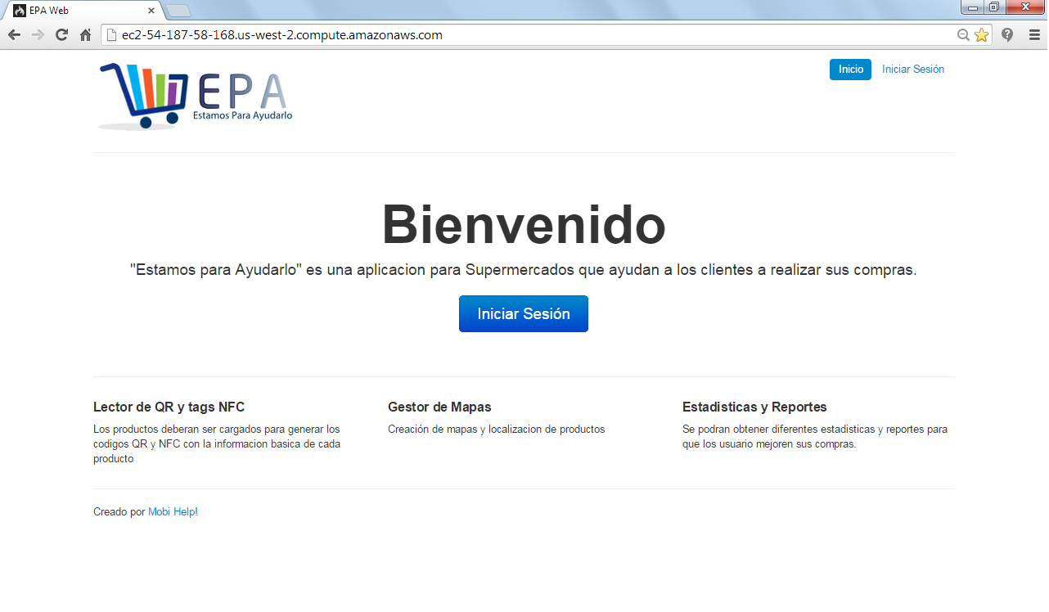Para acceder a las funcionalidades tiene que ingresar a “iniciar sesión” e ingresar el usuario y la contraseña entregada por el equipo de E.P.A e ingresar al sistema.

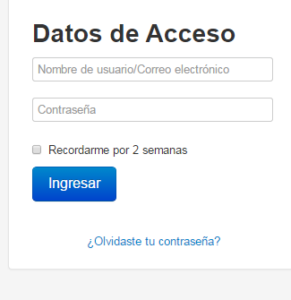

Cuando haya ingresado correctamente, visualizará una pantalla con todas las funcionalidades posibles.

2.2 Funcionalidades

A través de E.P.A podrá realizar gestiones sobre:

1. Productos
2. Sucursales
3. Promociones

Solo deberá hacer clic en la opción que desea ingresar.

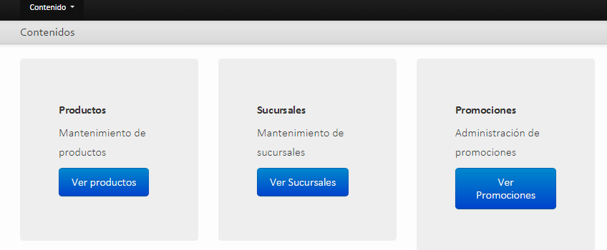

2.2.1 Productos

En esta sección se podrán cargar los productos que tiene disponible un supermercado, detallar precio, presentación, marca y la descripción. Esta carga podrá ser uno a uno como también a través de una carga masiva.

Para poder eliminar un producto, se deberá seleccionar el producto deseado y hacer clic el botón “Eliminar”.

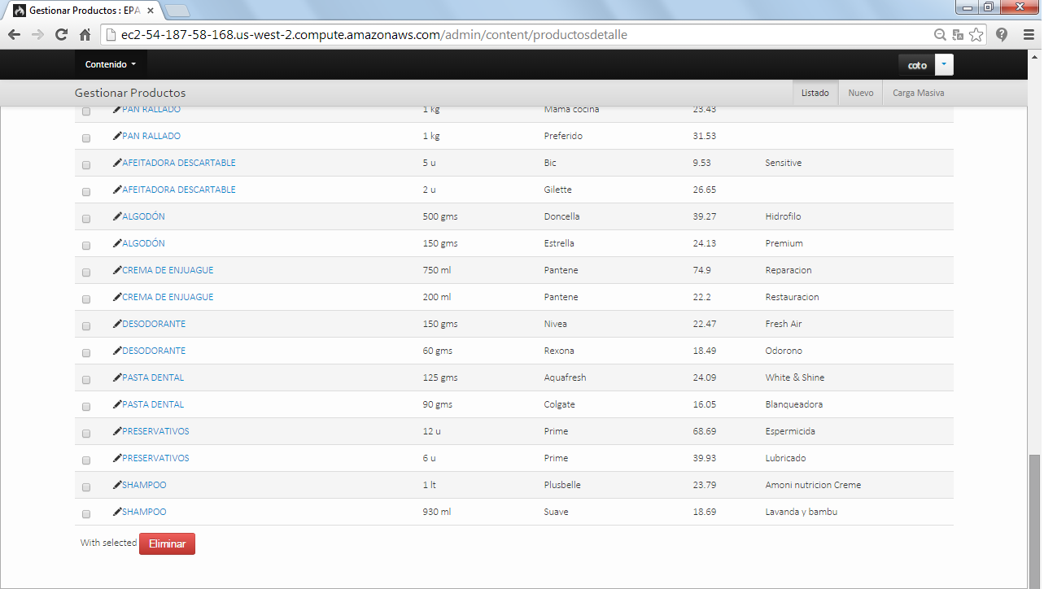

Si se desea modificar algún campo de un producto ya agregado en la lista, haga clic en  ubicado al lado del nombre. El portal le mostrará los campos para que pueda editarlos.

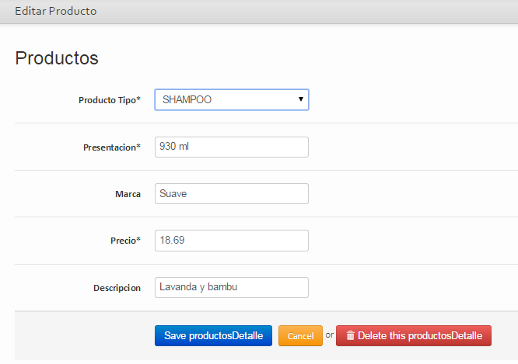

Para dar de alta un producto nuevo, se tiene que hacer clic en la barra de herramientas “Nuevo” y se le desplegará el siguiente formulario que deberá completar y guardar.



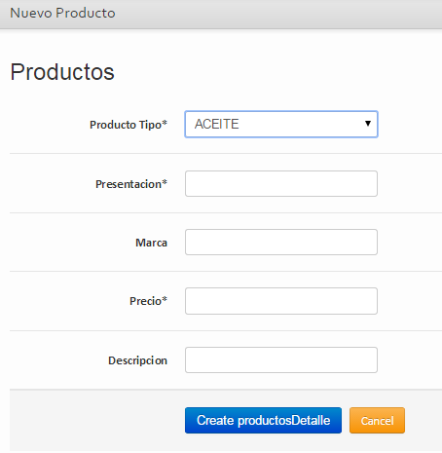

En el caso de que desee cargar un Excel con varios productos, podrá hacer ingresar a: Carga Masiva y elegir el archivo que desea subir.



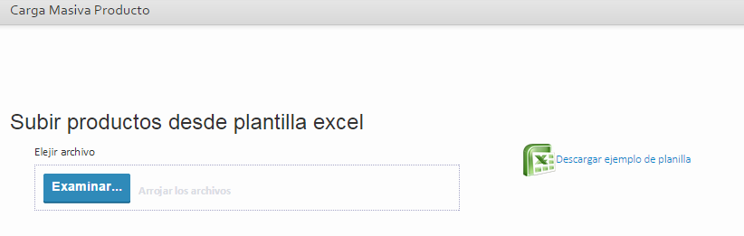

El excel deberá ser .xls (guardado como versión 97-2003) y deberá ser poseer los campos como el archivo de la foto adjunto. Igualmente el portal tiene la posibilidad de descargarse un ejemplo.

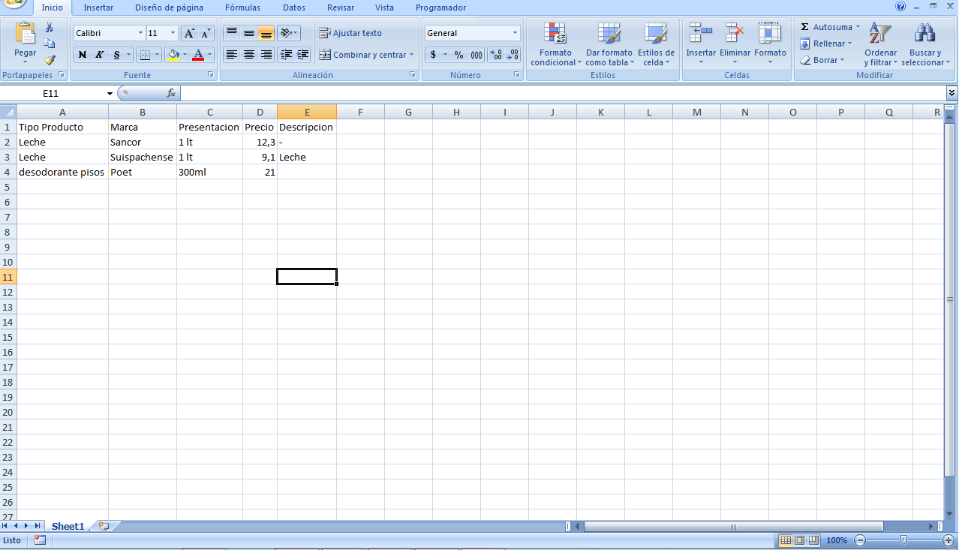

2.2.2 Sucursales

En esta sección podrá realizar alta, modificaciones o eliminar sucursales.

En el sector de lista podrá visualizar todas las sucursales del supermercado: nombre, dirección y sus coordenados. En esa sección podrá seleccionar una sucursal y eliminarla.

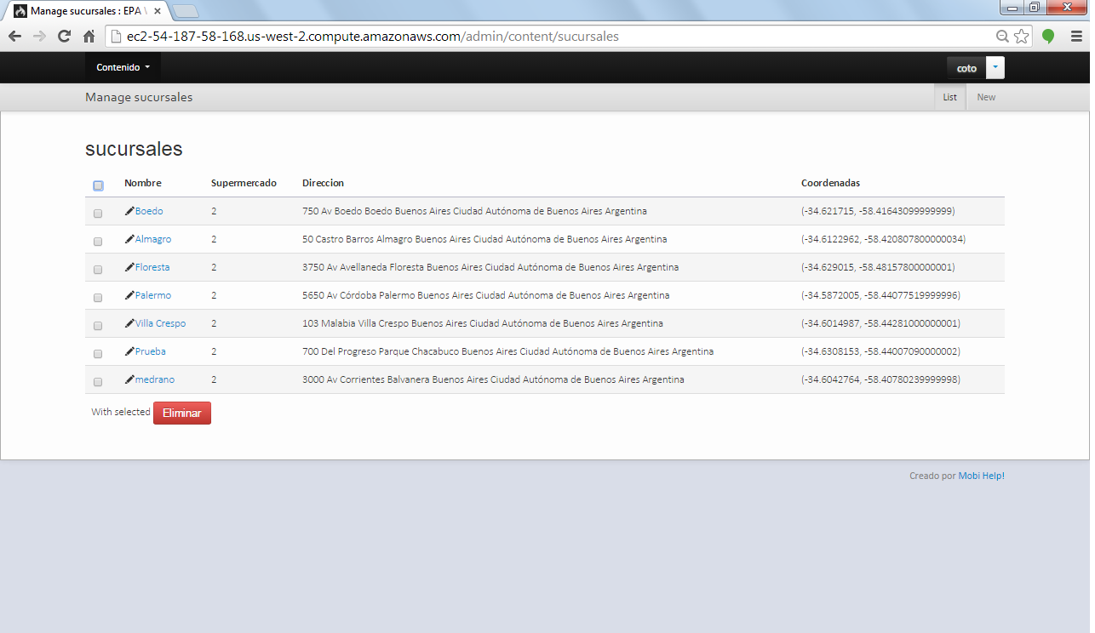

Si desea editar alguno de los campos sólo deberá hacer clic en el  al lado del nombre y modificarlo. Una vez realizado esto, podrá guardarlo.

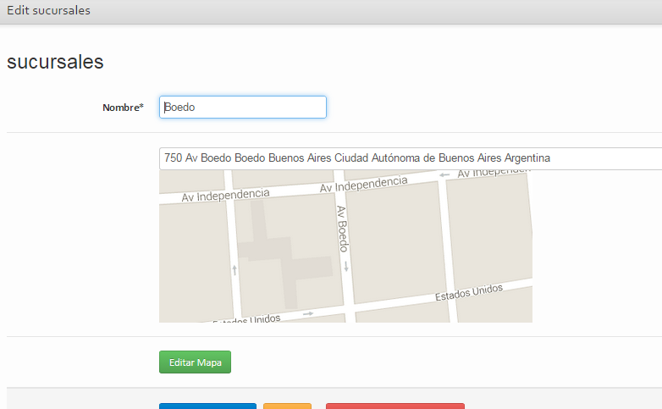

Para generar el mapa de la distribución de góndolas, deberá ingresar a “Editar Mapas”. Le aparecerá un pop-up que deberá aceptar y podrá empezar a realizar el mapa.

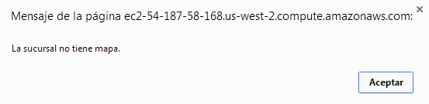

En la parte central dispondrá de una pantalla donde tendrá que agregar cada góndola y diseñar el mapa. Esto será posible gracias a la barra de herramientas que posea en la parte inferior.

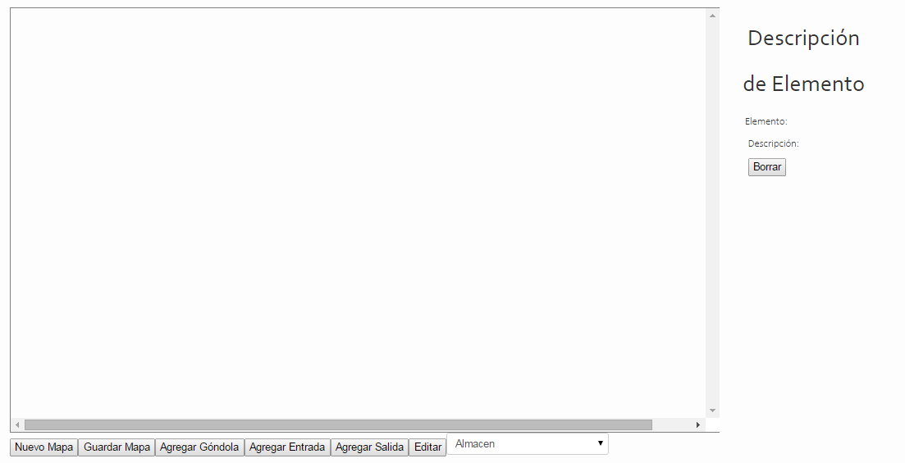



Para agregar una góndola deberá seleccionar en el combo el rubro que desea agregar y luego hacer clic en Agregar Góndola. De esta forma, le aparece en la pantalla un rectángulo que podrá agrandar, achicar y mover como desee. Esto deberá realizarlo hasta completar todas las góndolas. También deberá indicar la entrada y la salida del supermercado. Es importante que los mapas estén actualizados ya que dependerá de eso el recorrido del cliente.

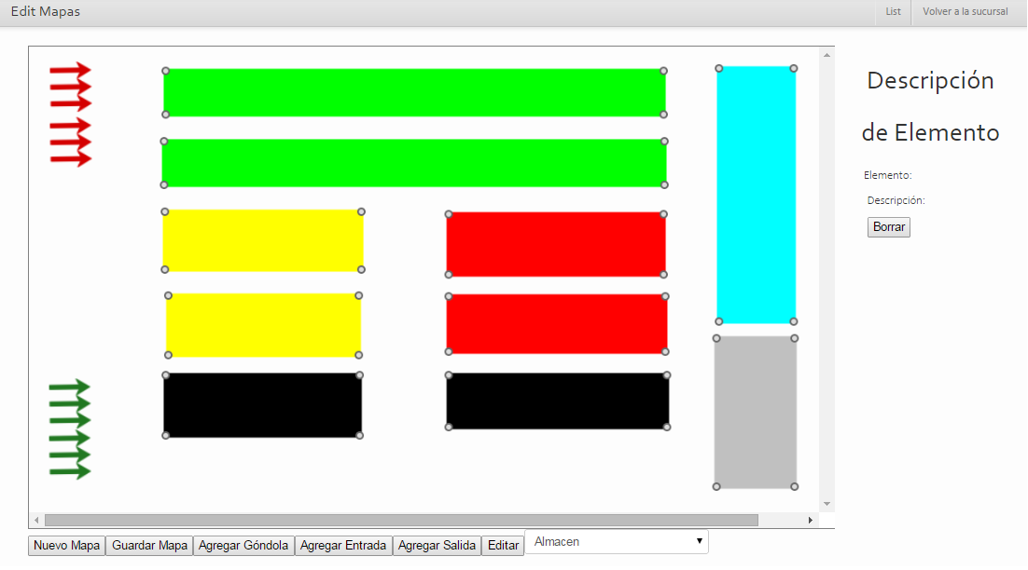

Para crear una sucursal, deberá ingresar a la opción de “New” y completar los campos necesarios.

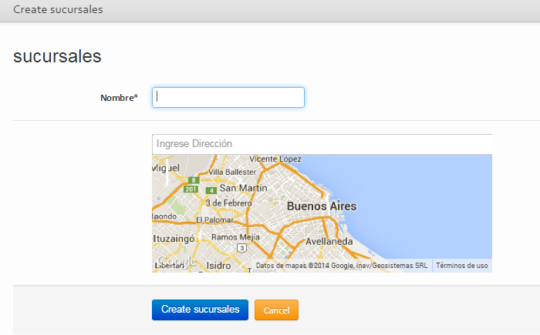

2.2.3 Promociones

En esta sección podrá realizar alta, modificaciones o eliminar promociones.

En el sector de lista podrá visualizar todas las promociones del supermercado: nombre, fecha desde y fecha hasta. En esa sección podrá seleccionar una promoción y eliminarla.

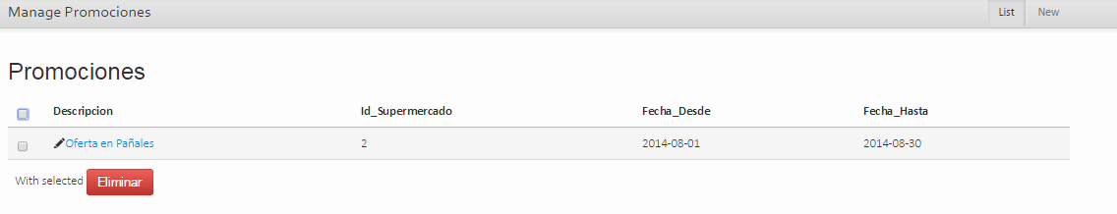

Si desea editar alguno de los campos sólo deberá hacer clic en  al lado del nombre y modificarlo. Una vez realizado esto, podrá guardarlo.

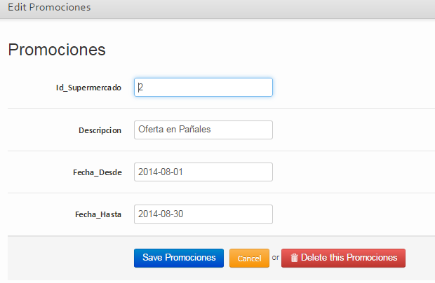

Para crear una promoción, deberá ingresar a la opción de New y completar los campos necesarios.

